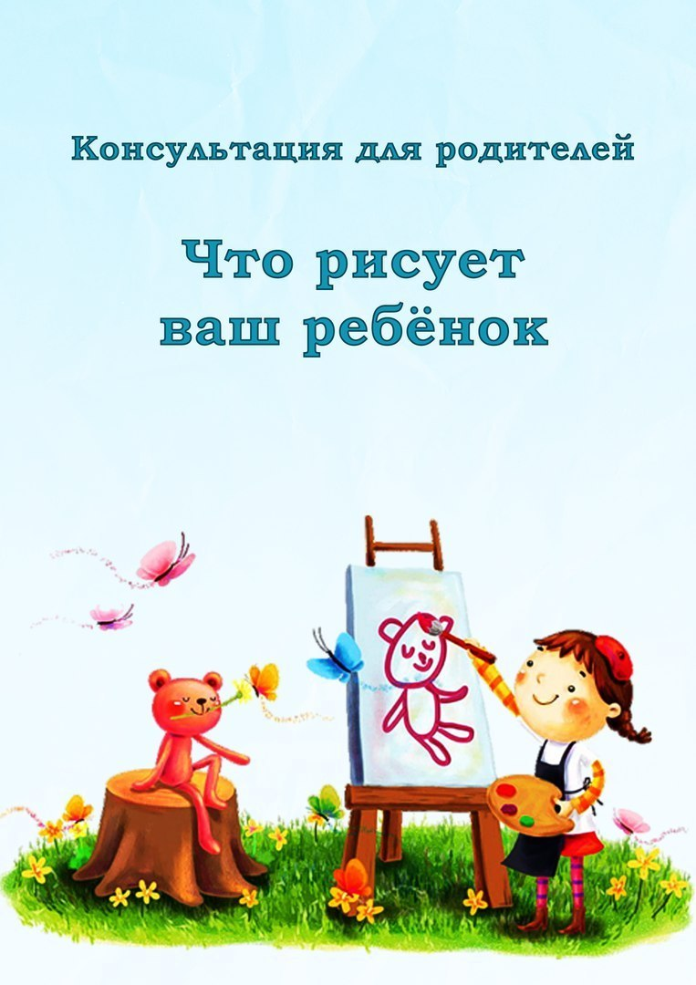
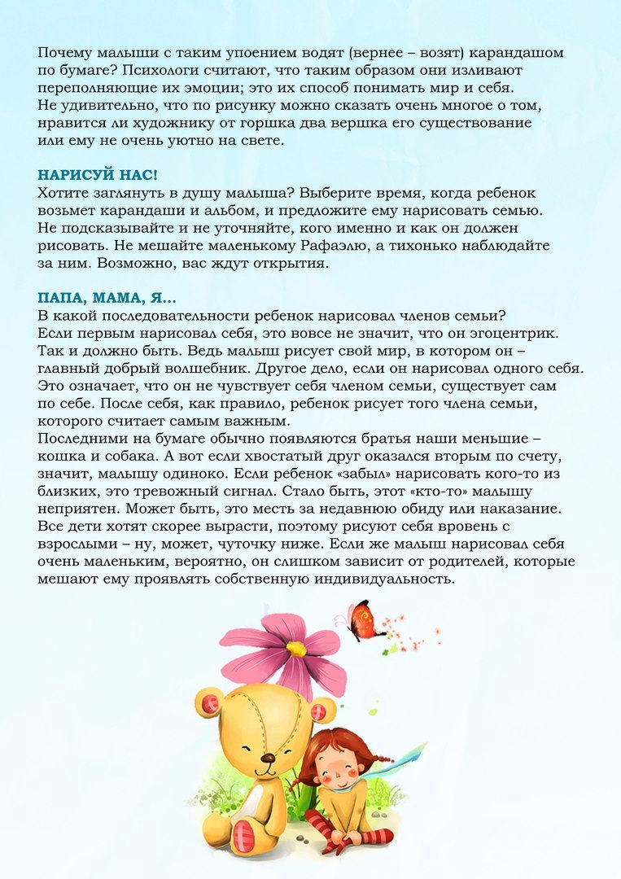

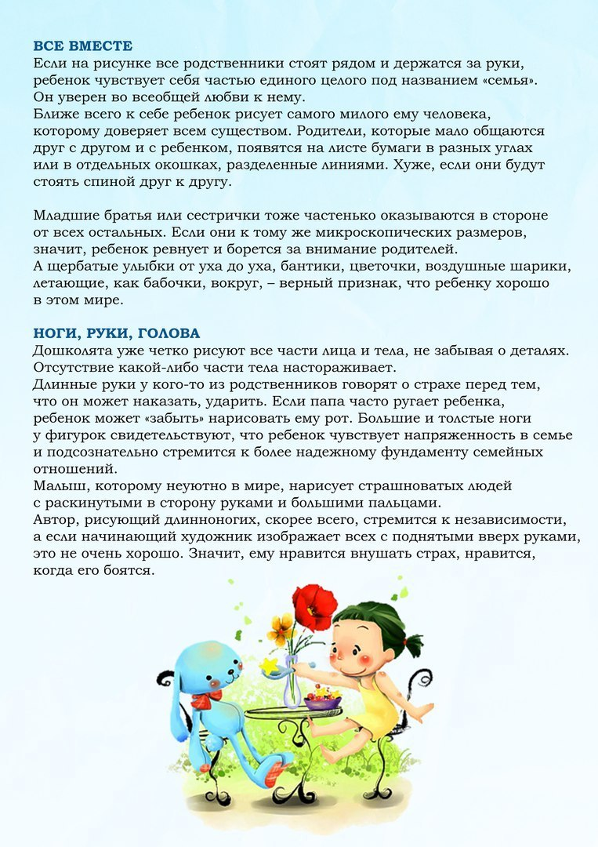

РОДИТЕЛИ и ПЕДАГОГИ! ✔Наши дети
Информационный, развивающий портал для родителей

